Неклинковое оружие по конструкции делится на оружие

- с жестким соединительным элементом
- с гибким соединительным элементом
- без соединительного элемента

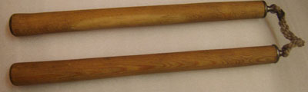
по способу действия все неклинковое оружие является
ударно – раздробляющим (кистени, боевые плети, кастеты, ударные перстни, наладонники)

